**ג,מ, - ידע**

**5 פברואר 2020**

**י' שבט תש"פ**

**נייד : 050/5459426**

**פקס: 02/6560615**

**ע"מ: 054851647**

**morgidon@mail.gov.il**

**לכבוד,**

**משרד רוה"מ / בנג'י**

**הנדון :הצעת מחיר לסיור דו יומי בירושלים מרץ 2020**

1. **ראשית אודה על פנייתך להזמנה, לבקשתך הצעת מחיר.**
2. **מי אני - ראה קורות חיים.**
3. **לוט אישורי ספק משרד הביטחון ומשרד רוה"מ.**
4. **דרישות המזמין:**

* בניית סיור לימודי וחוויתי, דו יומי בירושלים ב15+16 במרץ 2020 .
* ישתתפו בסיור 13אנשים.
* הסיור יעסוק בסוגיית; אתגרים חברתיים, ביטחוניים ועירוניים במסגרת מבט ביטחון לאומי, בדגש על החברה הישראלית, בסיור שטח בירושלים.
* תכנון הסיור והוצאתו לפועל, כולל ליווי והכנת תיק סיור.
* כל מימון האתרים באחריות מוביל ומתאם הסיור.
* ארוחת ערב במקום מוסדר.
* כל מרכיבי הסיור יאושרו ע"י הגורם המזמין.
* **תיאום לינה במלון עבור 2 בחדר וסה"כ 8 חדרים כולל ארוחת בוקר**
* **כל צרכי היסעים וחניות באחריות מזמין הסיור.**
* **ארוחת צהרים ב 16 במרץ, באחריות מזמין הסיור**

1. **תוכנית הסיור: ראה נספח.**
2. **עלות סיור :**

* זמן הסיור 6 שעות .
* זמן לתיאום והכנות נדרשות כ 4 שעות.
* כולל תשלום לכל אתרים.
* כולל הדרכה ותשלום לכל האנשים המדריכים בתוכנית
* **כולל תשלום לארוחת ערב (במסעדה עם רישיון עסק, וכשר בלבד)**
* **כולל עלות המלון, הרברט סמואל במרכז העיר בכיכר ציון (המאפשר זמינות וללא תנועה בכלי רכב לכל האתרים והפעילות, עבור 2 בחדר וארוחת בוקר, עלות 800 שקל לחדר .**

1. **סה"כ 12150, שקל, לא כולל מע"מ כחוק.**
2. **משמש ספק מורשה; משרד רוה"מ (שב"כ / וע"א ) משרד הביטחון, משרד החוץ, משרד לבט"פ, צה"ל, משטרת ישראל, משמר הגבול, שירות בתי הסוהר, כב"ה.**
3. **מספר עוסק מורשה: 054851647.**
4. **מס' ספק (משרד הביטחון) 11012236.**
5. **התשלום יועבר על פי המתכונת בשירות הציבורי שוטף 30 עד 45 ימים. למספר חשבון 231582. בנק יהב - סניף 123, כתובת ירמיהו 80 ירושלים.**
6. **מצרף קורות חיים.**
7. **אשמח לעמוד לרשותך בכל דבר ועניין.**

**גדעון מור 050/5459426 דוא"ל morgidon@mail.gov.il**

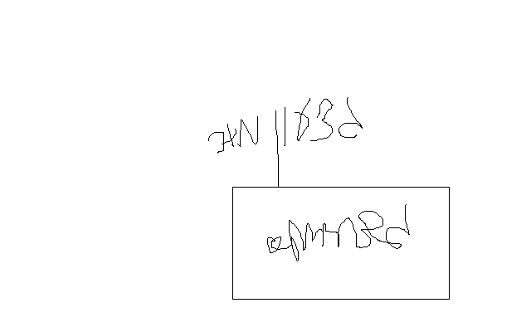

**בברכה,**

**ג-מ ידע**

**נצ"מ דימ' גדעון מור**